令和元年度ダンボールコンポスト講習会予定表
 | 開催日 |  |  | 定員 |  | 会場 | 住所
1 | 2019年9月13日 | (金) |  | 20名 |  | 生活・保健センター  （２F ２０２会議室） | 日野本町1-6-2
2 | 2019年12月18日 | (水) |  | 25名 |  | 日野市役所 本庁  （１０１会議室） | 神明1-12-1
3 | 2020年3月16日 | (月) |  | 40名 |  | 福祉支援センター  （第１会議室） | 高幡1011
時間はいずれも１４：００～１５：３０です。
残り３７名
先着順です！！
皆様お誘いあわせの上、ぜひご参加ください。
※参加希望の方は事前申込を（電話、FAX、メールのいずれか）

今なら！！
ダンボールコンポストセットのモニター募集（参加費無料）！！
下記条件①～③に当てはまる方限定です。（お一人様1つまで）
①上記ダンボールコンポスト講習会に参加
②初めてダンボールコンポストのセットをお申込み
③使用2～3ヶ月後に行うアンケートに必ず回答していただける方

※使い方など分からないことは、経験豊富な生ごみリサイクルサポーター
（市民）が電話相談や訪問相談で、サポートします。
ダンボールコンポストとは、段ボール箱に入れた基材に生ごみを入れ、微生物の力で発酵・分解させ、堆肥化するものです。臭いも少なく、手軽に堆肥を作ることができます。
実際に使っているダンボールコンポストを見本に、「生ごみリサイクルサポーター」による使い方講習会を開催します。初めての方はもちろん、すでに使用していて疑問がある方も、どうぞお気軽にお越しください。

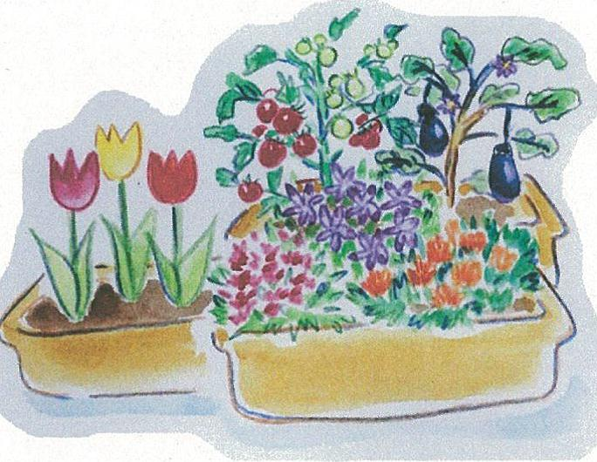
＜問い合わせ、申込先＞
日野市環境共生部クリーンセンター
ごみゼロ推進課 ☎０４２－５８１－０４４４
FAX：０４２－５８６－６６０６
メール：gomizero@city.hino.lg.jp

